



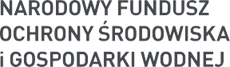
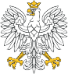
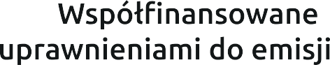
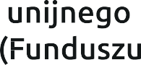
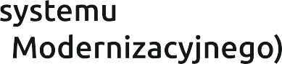
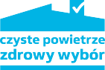
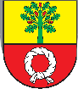
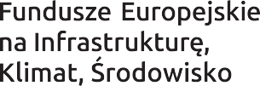

Doﬁnansowane przez Unię Europejską – NextGenerationEU

REALIZACJA PROGRAMU PRIORYTETOWEGO “CZYSTE POWIETRZE” W GMINIE CZARNKÓW
Dane od początku trwania program
do 31.12.2025 roku

Liczba złożonych wniosków 468 szt.
Liczba zrealizowanych przedsięwzięć 244 szt.
Łączna kwota wypłaconych dotacji 6 176 582,33 PLN

